[南京医科大学第一附属医院的高分《Cell Death and Disease》论文被质疑！](https://mp.weixin.qq.com/s?__biz=MzkwMjg4NjU1MQ==&mid=2247489317&idx=1&sn=226512b73f14570e18e9d1bc4a03ebf2)

学术红警[学术红警](javascript:void(0);)2025-04-19 17:15:59山东

2018年5月，南京医科大学第一附属医院在期刊Cell Death and Disease上发表一篇研究论文，研究发现了CD24通过激活肝细胞癌中的自噬调节索拉非尼耐药性。

**论文题目**：CD24 regulates sorafenib resistance via activating autophagy in hepatocellular carcinoma

**论文作者**：Shuai Lu , Yao Yao , Guolong Xu , Chao Zhou , Yuan Zhang , Jie Sun , Runqiu Jiang（通讯作者，音译，姜润秋）, Qing Shao（通讯作者，音译，邵青）, Yun Chen （通讯作者，音译，陈云）

**论文单位：南京医科大学第一附属医院**

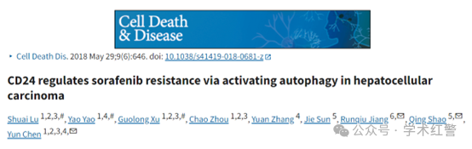

**2025年4月，国际打假人Argiolestes roon在Pubpeer提出质疑：**

对图1C的担忧：

红色框突出显示似乎被擦除的乐队。

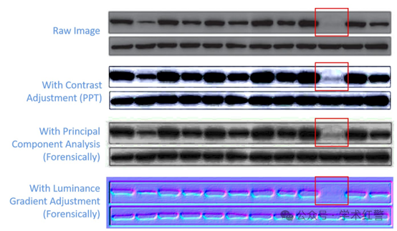

此外，我很好奇只有9kDa的蛋白质是如何表现出如此清晰和丰富的条带的？从技术上讲，这很难实现。此外，抗CD24抗体仅在流式细胞术中显示出应用，但在蛋白质印迹中没有应用。作者可以提供未切割的凝胶吗？

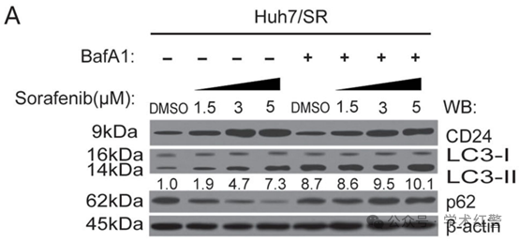

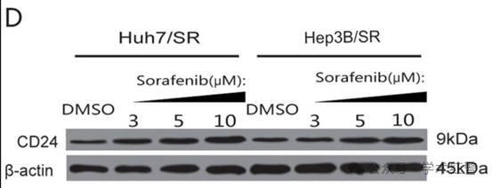

**消息来源：**

**https://pubpeer.com/publications/884D726D9A28B1CD702FCCF496FC26#0**

**郑重声明：**

信息来源Pubpeer及相关期刊

如有侵权，请联系删除

QQ 3861453094